Міністерство освіти і науки України

Одеський національний політехнічний університет

Інститут комп’ютерних систем

Кафедра інформаційних систем

Лабораторна робота №7

з дисципліни «Операційні Системи»

Тема: «Команди управління процесами в ОС Unix»

Виконав:

ст. гр. AI-204

Бериславський В.Р

Перевірив:

Блажко О. А.

Дрозд М.О.

Одеса – 2021

**Мета:** отримання навичок в управлінні процесами в ОС Unix засобами

командної оболонки.**Завдання 1 Моделювання багатозадачності**

Нехай оперативна пам'ять на комп'ютері-сервері становить N Гб. Системні процеси ОС займають до M Гбайт пам'яті, а кожна програма користувача може використовувати до K Гбайт пам'яті. Нехай в середньому процеси програм користувачів витрачають F% свого часу на очікування завершення вводу/виводу. Визначте середню завантаженість процесора, використовуючи значення з таблиці 3 варіантів.



Кількість програм = :0.9] = [6,66] = 6

Нагрузка процесору =

**Завдання 2 Перегляд таблиці процесів**

1. Отримайте ієрархію всіх процесів із зазначенням імен користувачів, що їх запустили.

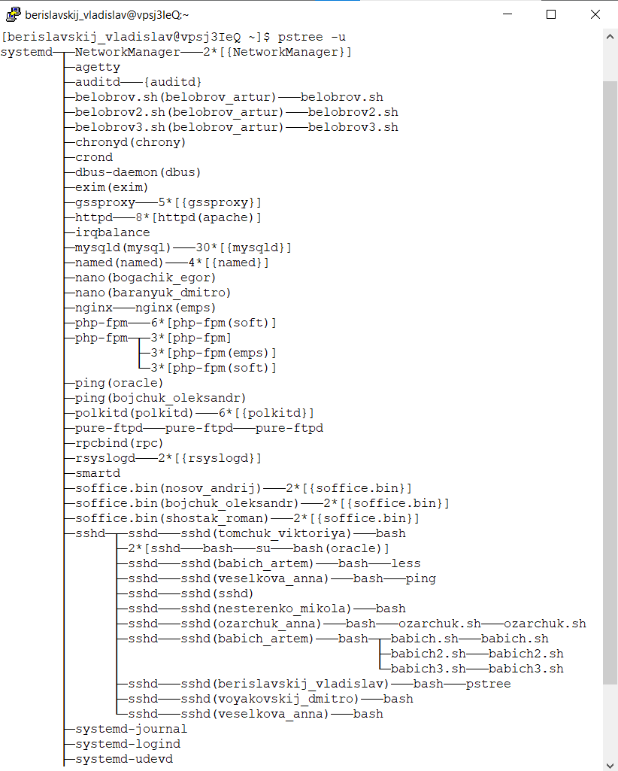

2. Отримайте ієрархію процесів, запущених від імені вашого профілю і з

зазначенням PID цих процесів.



3. Отримайте список процесів, запущених в поточному терміналі, зі спрощеним набором колонок виведення таблиці процесів.

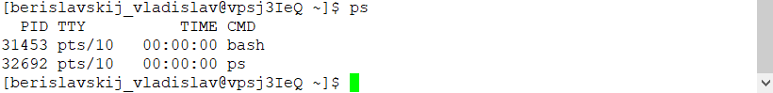

4. Отримайте список процесів, запущених від імені вашого користувача, з

розширеним набором колонок таблиці процесів.

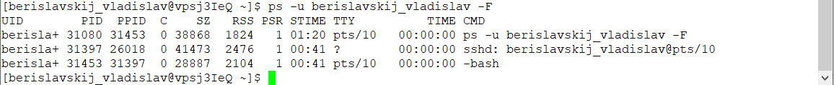

5. Отримайте список процесів, запущених від імені вашого користувача із

зазначенням наступного набору колонок: PID, TTY, PPID, STAT, NI, CMD

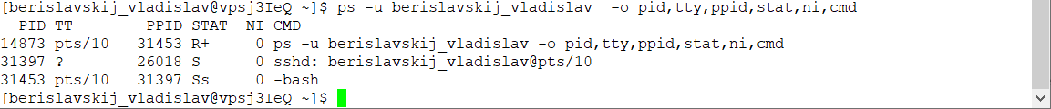

6. Отримайте список всіх сплячих процесів зі спрощеним набором колонок

виведення таблиці процесів.

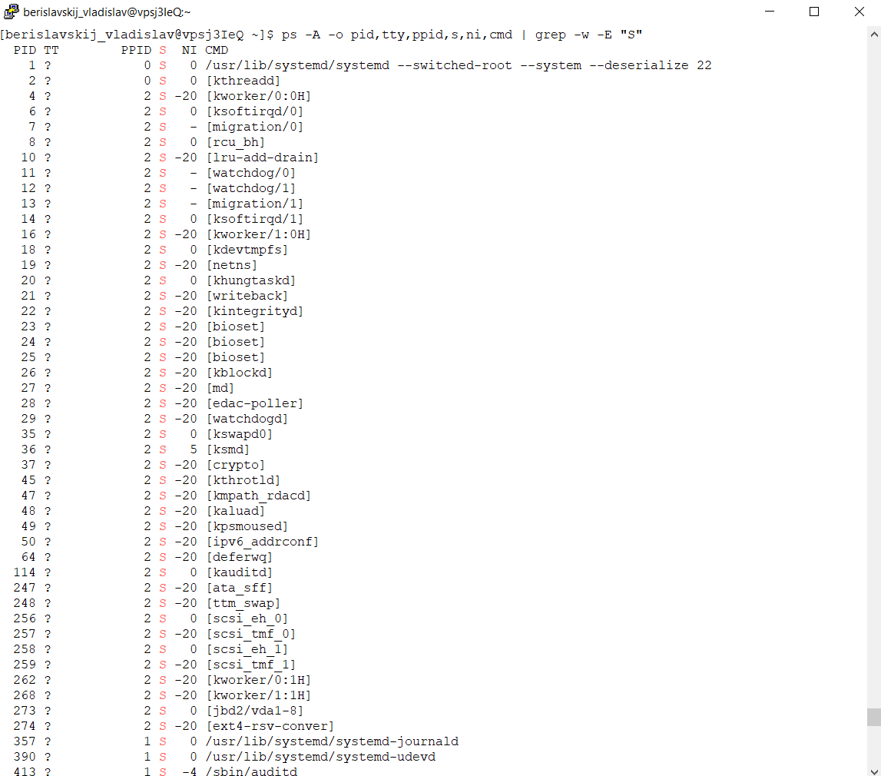

7. Отримайте список процесів, відсортованих по PID, і визначте:

Список виводиться командою top.

Сортування за PID через Shift+N

a. загальна кількість запущених процесів - 179;

b. кількість процесів, які виконуються - 12;

c. кількість сплячих процесів - 165

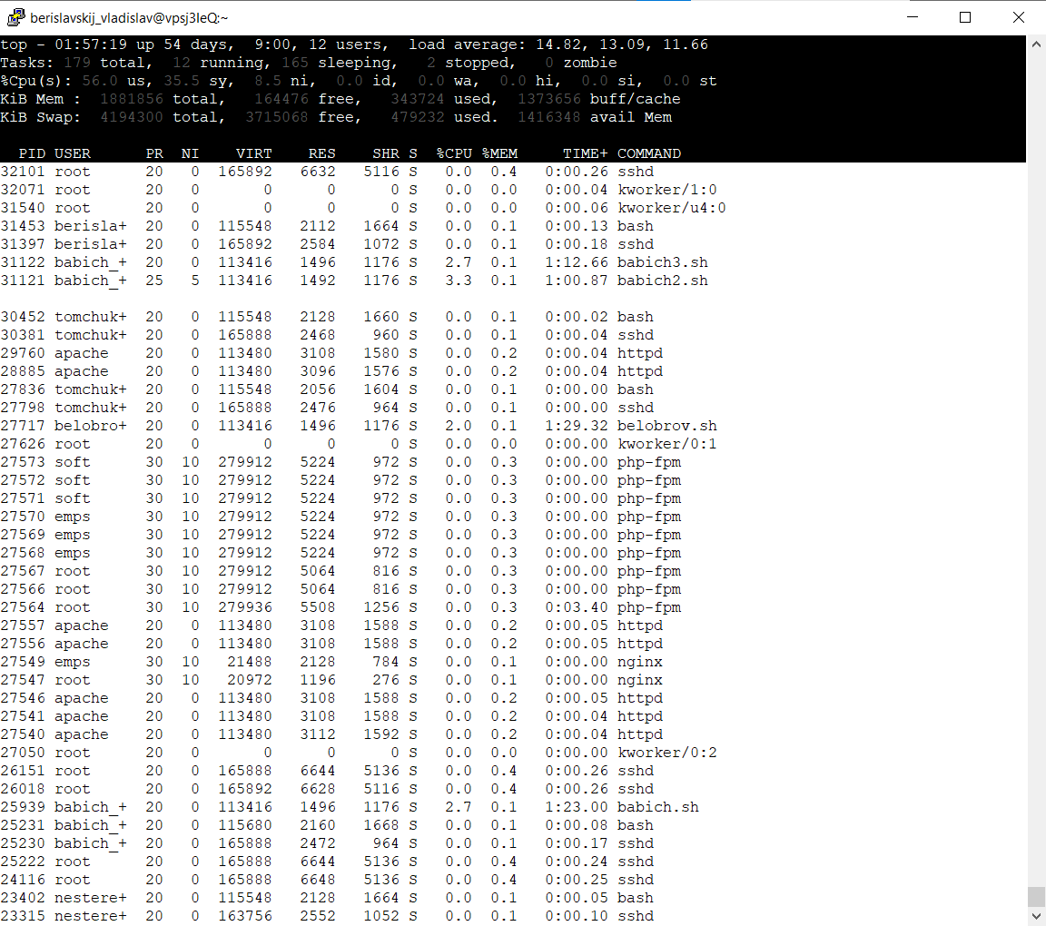

8. Отримайте список процесів, відсортованих за % використання процесора.

Shift+P

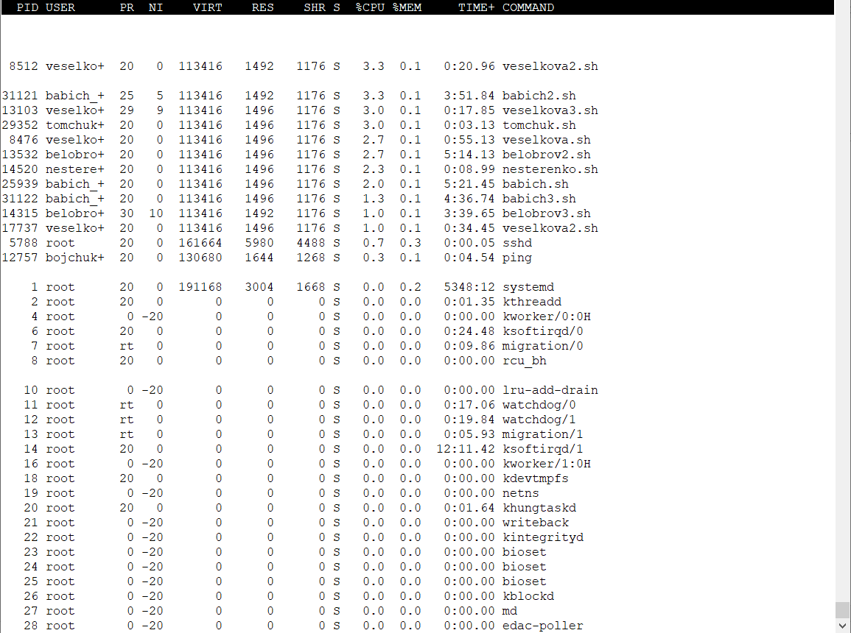

**Завдання 3 Керування станами процесів**

1. У поточному терміналі виконайте команду ping localhost, але не завершуйте її роботу.

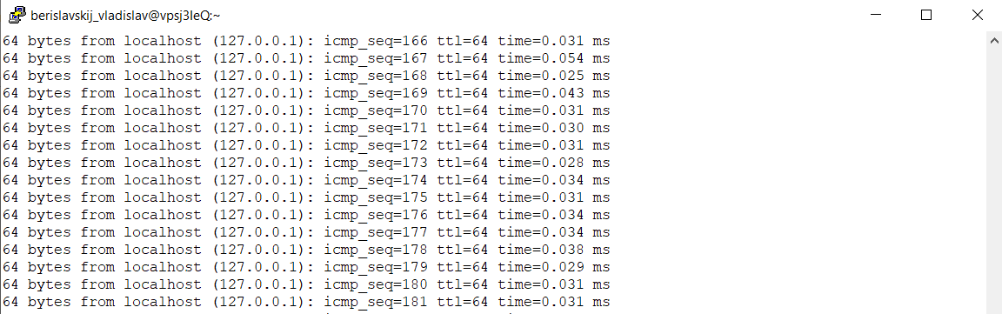

2. Запустіть другий термінал доступу до Linux-сервера.

3. У другому терміналі для команди ping отримаєте таблицю її процесу (колонки PID, STAT, CMD).

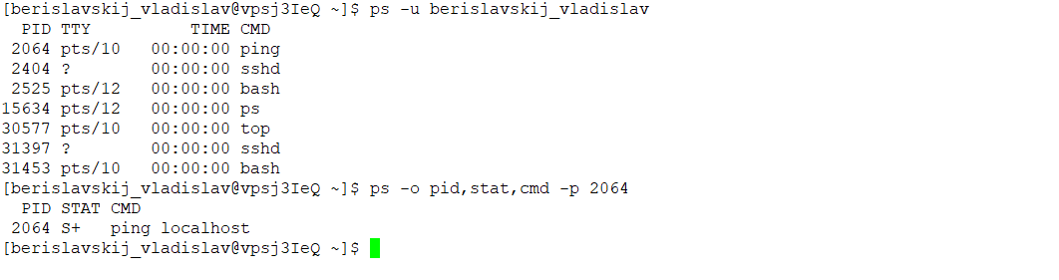

4. У другому терміналі призупиніть виконання процесу команди ping

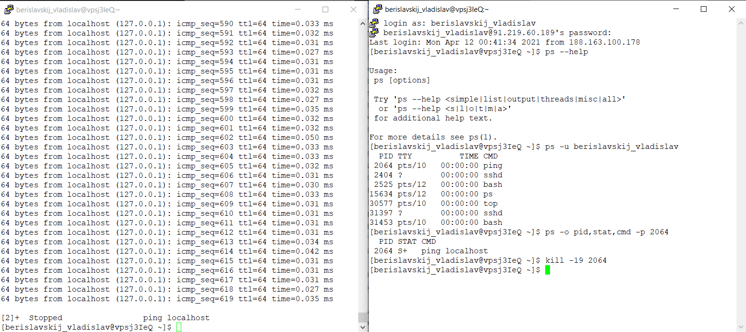

5. У першому терміналі отримайте список фонових процесів

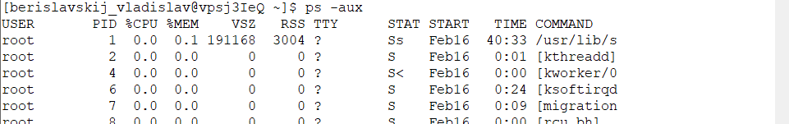



6. У другому терміналі відновіть виконання припиненого процесу

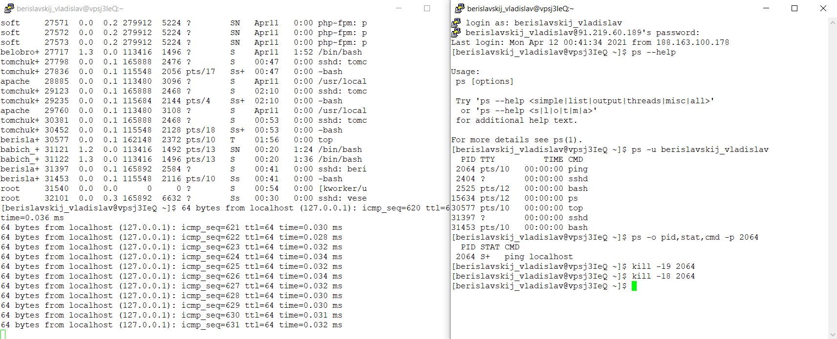

7. У другому терміналі зупиніть виконання процесу команди ping

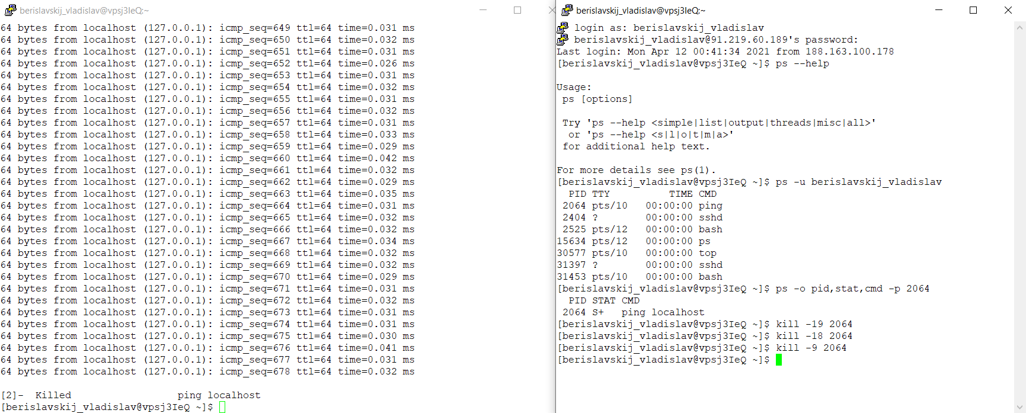

8. У першому терміналі запустіть команду ping в фоновому режимі так, щоб він не був автоматично зупинений навіть після закриття терміналу, з якого був запущений.



9. Закрийте перший термінал.

10. У другому терміналі для команди ping отримаєте таблицю її процесу (колонки PID, STAT, CMD). Зробіть висновок про стан процесу.

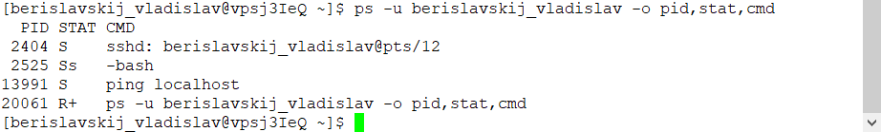

11. Завершіть роботу процесу.



**Завдання 4 Управління пріоритетами процесів**

1. Створіть bash-програму, що виконує операцію циклічного складання за формулою: x = x + n, де початкове значення х = кількість букв вашого прізвища, n - кількість букв у вашому імені. Ім'я програми збігається з транслітерацією вашого прізвища з розширенням .sh, наприклад, ivanov.sh

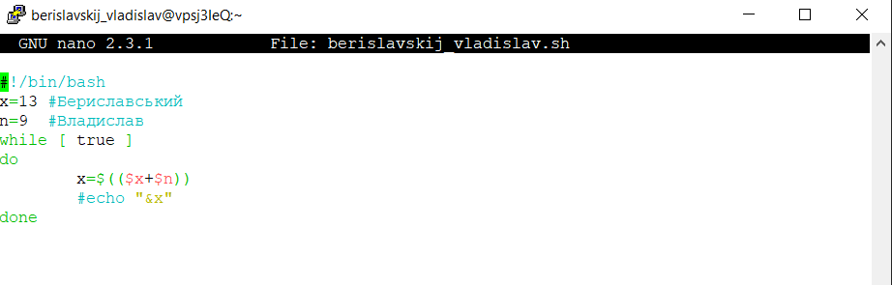

2. Запустіть bash-програму у фоновому режимі.



3. Перегляньте таблицю процесів для запущеного процесу, пов'язаного з bash-програмою, з урахуванням набором колонок: PID, PPID, STAT, NI,% CPU, CMD.



4. Виконайте команду призупинення запущеного процесу.



5. Ще раз перегляньте таблицю процесів для призупиненого процесу з урахуванням набором колонок: PID, PPID, STAT, NI, %CPU, CMD. Зробіть висновки про його стан.



6. Виконайте команду продовження виконання припиненого процесу.



7. Ще раз перегляньте таблицю процесів для процесу, який продовжив виконуватися, з урахуванням набором колонок: PID, PPID, STAT, NI, %CPU, CMD. Зробіть висновки про його стан.



8. Створіть два файли як символічні посилання на створену bash-програму з іменами як ім'я поточного файлу з додаванням цифр 2 і 3, відповідно, наприклад: ivanov2.sh, ivanov3.sh

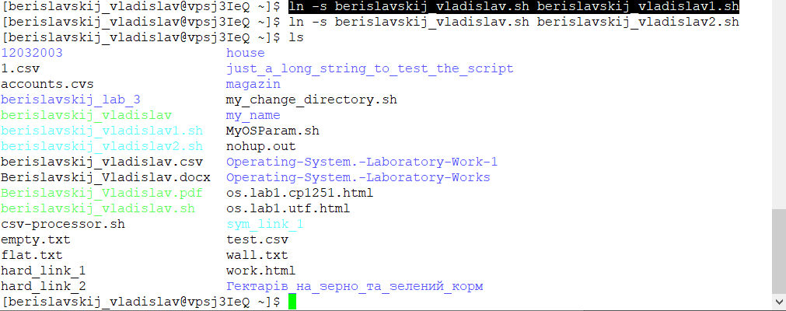

9. Запустіть два файли у фоновому режимі.



10. Перегляньте таблицю процесів для трьох запущених процесів з урахуванням набором колонок: PID, PPID, STAT, NI, %CPU, CMD. Зробіть висновки за поточними значеннями NI та %CPU.

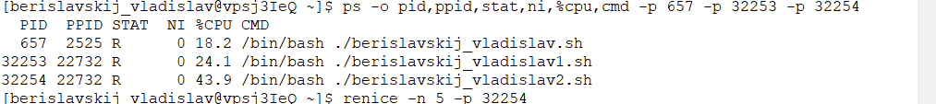

11. Зменшить пріоритет виконання одного з трьох процесів.

12. Перегляньте таблицю процесів для трьох запущених файлів з урахуванням набором колонок: PID, PPID, STAT, NI, %CPU, CMD. Зробіть висновки щодо змін значень% CPU для кожного процесу: як вони змінилися?

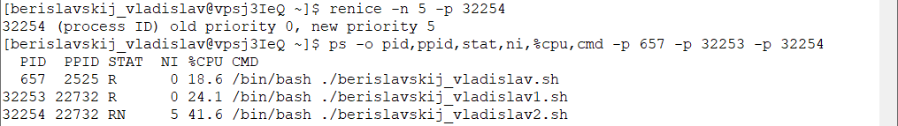

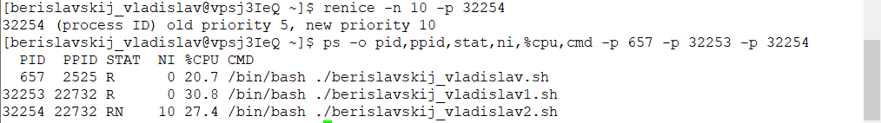

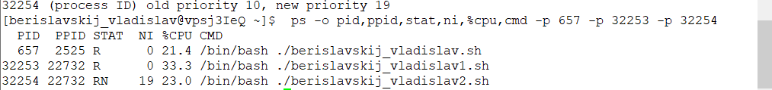

Висновок : у ході виконання лабороторної роботи були набуті навички роботи з процесами оболнки UNIX, дії над ними : зупинка, запуск, щміна пріорітету тощо. Найскладнішим було останнє завдання, там як потребувало уваги та охоплювало більш широкий спектр запитань.